TRƯỜNG CAO ĐẲNG FPT POLYTECHNIC

BÁO CÁO DỰ ÁN 1

SMARTCOFFEE
Website giới thiệu quán cà phê và trải nghiệm 3D
WEB212 Phát triển dự án website với AI
BÁO CÁO GIAI ĐOẠN 1 • NHÓM 2
Giảng viên hướng dẫn: ................................................
Lớp: .................................................................................
MSSV | Sinh viên thực hiện
PI02957 | Ngô Ngọc Tuấn Anh
PI05839 | Nguyễn Lâm Sơn Hùng
PI02906 | Lầu Gia Huy
PI02156 | Lê Ngọc Gia Bảo

Tháng 11 năm 2026

LỜI CẢM ƠN
Nhóm 2 xin cảm ơn giảng viên và Trường Cao đẳng FPT Polytechnic đã cung cấp định hướng học phần Phát triển dự án website với AI. Những yêu cầu về kiến trúc, thiết kế dữ liệu và kiểm thử là cơ sở để nhóm tổ chức việc phát triển SmartCoffee theo từng giai đoạn.
Nhóm mong nhận được góp ý về phạm vi nghiệp vụ, cấu trúc chương trình và chất lượng giao diện để tiếp tục hoàn thiện sản phẩm. Nhóm chịu trách nhiệm kiểm tra, giải thích và điều chỉnh mã nguồn cũng như nội dung báo cáo trước khi bảo vệ.

LỜI MỞ ĐẦU
SmartCoffee hướng tới một website giúp khách hàng khám phá không gian quán, tìm hiểu thực đơn và tiếp cận luồng đặt bàn. Điểm nhấn của phiên bản giai đoạn 1 là trải nghiệm quán cà phê 3D kết hợp website nhiều trang, tạo sự liên kết giữa giới thiệu thương hiệu và thông tin sản phẩm.
Phiên bản ngày 13/11/2026 đã có giao diện và bộ chạy thử cục bộ. Các nghiệp vụ lưu đơn, đặt bàn, xác thực và quản trị cơ sở dữ liệu chưa được triển khai. Báo cáo trình bày kết quả frontend, đặc tả yêu cầu và thiết kế tiếp theo để phát triển theo chuẩn PHP OOP, MVC và PDO của học phần.

MỤC LỤC
LỜI CẢM ƠN 2
LỜI MỞ ĐẦU 2
DANH MỤC HÌNH VÀ BẢNG 5
PHẦN 1 GIỚI THIỆU ĐỀ TÀI 6
1.1 Bối cảnh và mục tiêu 6
1.2 Phạm vi và đối tượng sử dụng 6
1.3 Tổ chức nhóm 7
PHẦN 2 PHÂN TÍCH YÊU CẦU 7
2.1 Quy ước đặc tả SRS 7
2.2 Yêu cầu phi chức năng 8
2.3 Use Case hiện tại và luồng mở rộng 9
PHẦN 3 THIẾT KẾ ỨNG DỤNG 9
3.1 Kiến trúc đang có 9
3.2 Wireframe giao diện 10
3.3 Cơ sở dữ liệu đề xuất 10
3.4 Thiết kế MVC cho giai đoạn tiếp theo 12
PHẦN 4 THỰC HIỆN DỰ ÁN 12
4.1 Cấu trúc source thực tế 12
4.2 Intro 3D và trạng thái cục bộ 13
4.3 Website và biểu mẫu 14
4.4 Nguồn tham khảo và sử dụng AI 14
PHẦN 5 KIỂM LỖI 15
5.1 Phạm vi và kết quả thực hiện 15
5.2 Lỗi và giới hạn 16
5.3 Kế hoạch kiểm thử tiếp theo 16
PHẦN 6 ĐÓNG GÓI VÀ TRIỂN KHAI 17
6.1 Hướng dẫn cài đặt phiên bản hiện tại 17
6.2 GitHub và hồ sơ nộp bài 17
6.3 Phương án hosting cho phiên bản hoàn chỉnh 17
PHẦN 7 KẾT LUẬN 18
7.1 Kết quả đạt được 18
7.2 Hạn chế và hướng phát triển 18
PHỤ LỤC ĐỐI CHIẾU YÊU CẦU NỘP BÀI 19
TÀI LIỆU THAM KHẢO 20

DANH MỤC HÌNH VÀ BẢNG
Hình 1 Use Case của phiên bản frontend hiện tại
Hình 2 Wireframe tái dựng từ giao diện hiện có
Hình 3 ERD đề xuất cho backend giai đoạn tiếp theo
Hình 4 Intro 3D SmartCoffee khi chạy thử
Hình 5 Giao diện form đặt bàn khi chạy thử
Bảng 1 Thành viên và phân công đề xuất
Bảng 2 Đặc tả yêu cầu chức năng
Bảng 3 Quy tắc dữ liệu dự kiến
Bảng 4 Kết quả kiểm tra thực tế
Bảng 5 Lỗi và giới hạn cần xử lý
Bảng 6 Đối chiếu mục Content và tiêu chí kỹ thuật

PHẦN 1 GIỚI THIỆU ĐỀ TÀI

1.1 Bối cảnh và mục tiêu
Khách truy cập website quán cà phê cần xem nhanh sản phẩm, không gian, thông tin liên hệ và cách đặt chỗ. SmartCoffee kết hợp phần giới thiệu có chuyển động với các trang nội dung nhằm đáp ứng nhu cầu tìm hiểu trước khi đến quán. Trong giai đoạn 1, mục tiêu là xây dựng trải nghiệm frontend và xác định các yêu cầu nghiệp vụ cần bổ sung.
Mục tiêu toàn dự án là phát triển hệ thống có quản lý thực đơn, đặt bàn và quản trị bằng PHP MVC, xử lý dữ liệu qua PDO và chạy trên hosting. Đây là mục tiêu phát triển, chưa phải kết quả của gói frontend hiện tại.

1.2 Phạm vi và đối tượng sử dụng
Đối tượng hiện tại là khách truy cập không đăng nhập. Khách có thể mở intro 3D, xem menu, trang chi tiết đồ uống, bài viết, thông tin liên hệ và form đặt bàn. Site Editor cho phép thay đổi cấu hình ở trình duyệt; cơ chế này chưa cung cấp tài khoản hoặc quyền quản trị phía máy chủ.
Phạm vi chưa hoàn thành gồm đăng ký/đăng nhập, CRUD bằng cơ sở dữ liệu, quản lý bàn, tiếp nhận yêu cầu đặt chỗ, thanh toán, hóa đơn, thống kê và triển khai trực tuyến. Các địa chỉ, giá và thông tin mẫu trên giao diện cần được nhóm rà soát trước khi dùng cho quán thật.

1.3 Tổ chức nhóm
Bảng 1 là phương án phân công cho các bước tiếp theo, cần các thành viên và giảng viên xác nhận; không phải nhật ký đóng góp đã được chứng minh.
Thành viên | MSSV | Nhiệm vụ đề xuất
Ngô Ngọc Tuấn Anh | PI02957 | Frontend, tích hợp intro và website, responsive
Nguyễn Lâm Sơn Hùng | PI05839 | Backend PHP MVC, định tuyến và xác thực
Lầu Gia Huy | PI02906 | Thiết kế MySQL, PDO và CRUD thực đơn
Lê Ngọc Gia Bảo | PI02156 | Kiểm thử, triển khai và tổng hợp minh chứng

Xác nhận thành viên và phê duyệt giảng viên: bổ sung trực tiếp vào bảng phân công chính thức của nhóm.

PHẦN 2 PHÂN TÍCH YÊU CẦU

2.1 Quy ước đặc tả SRS
Mỗi yêu cầu được gắn mã FR để liên kết giữa chức năng, source và kiểm thử. “Có giao diện” nghĩa là người dùng nhìn thấy thành phần nhưng chưa đảm bảo nghiệp vụ được xử lý. “Demo cục bộ” nghĩa là dữ liệu chỉ tồn tại ở trình duyệt. “Chưa triển khai” là chức năng cần phát triển ở giai đoạn tiếp theo.
Bảng 2 Đặc tả yêu cầu chức năng
Mã | Yêu cầu và tiêu chí chấp nhận | Hiện trạng
FR01 | Khách mở intro, chọn ENTER EXPERIENCE và xem cảnh 3D. | Có; đã quan sát khi chạy thử.
FR02 | Khách đi từ intro tới trang chủ qua nút SmartCoffee. | Có URL điều hướng đúng.
FR03 | Khách xem menu và chi tiết sản phẩm. | Có các trang HTML tĩnh.
FR04 | Khách chọn cấu hình và quản lý giỏ hàng. | Demo trong JavaScript/localStorage.
FR05 | Khách gửi đặt bàn, nhận mã đặt chỗ, dữ liệu lưu MySQL. | Mới có form; chưa có xử lý server.
FR06 | Khách gửi liên hệ/đánh giá và quán nhận được dữ liệu. | Intro dùng mailto; chưa xác nhận gửi nhận.
FR07 | Admin đăng nhập, CRUD danh mục và món. | Chưa triển khai.
FR08 | Admin quản lý bàn, đơn và trạng thái phục vụ. | Chưa triển khai.
FR09 | Khách đọc blog và thông tin quán. | Có trang tĩnh.

2.2 Yêu cầu phi chức năng
Giao diện cần hoạt động trên desktop và điện thoại, tránh tràn ngang, có nhãn cho điều khiển và cơ chế sử dụng khi thiết bị không hỗ trợ WebGL. Hiệu năng intro cần được đo trên thiết bị thực; ảnh/video lớn và cảnh 3D có thể làm tăng thời gian tải. Kết quả hiện tại chưa bao gồm đo tốc độ hoặc kiểm tra khả năng tiếp cận toàn diện.
Backend tiếp theo cần PHP class, kế thừa và đóng gói; định tuyến tập trung; PDO prepared statements; kiểm tra dữ liệu phía server; băm mật khẩu; chống CSRF/XSS và phân quyền cho từng thao tác. Đây là các yêu cầu thiết kế, chưa thể nghiệm thu bảo mật khi chưa có backend.

2.3 Use Case hiện tại và luồng mở rộng
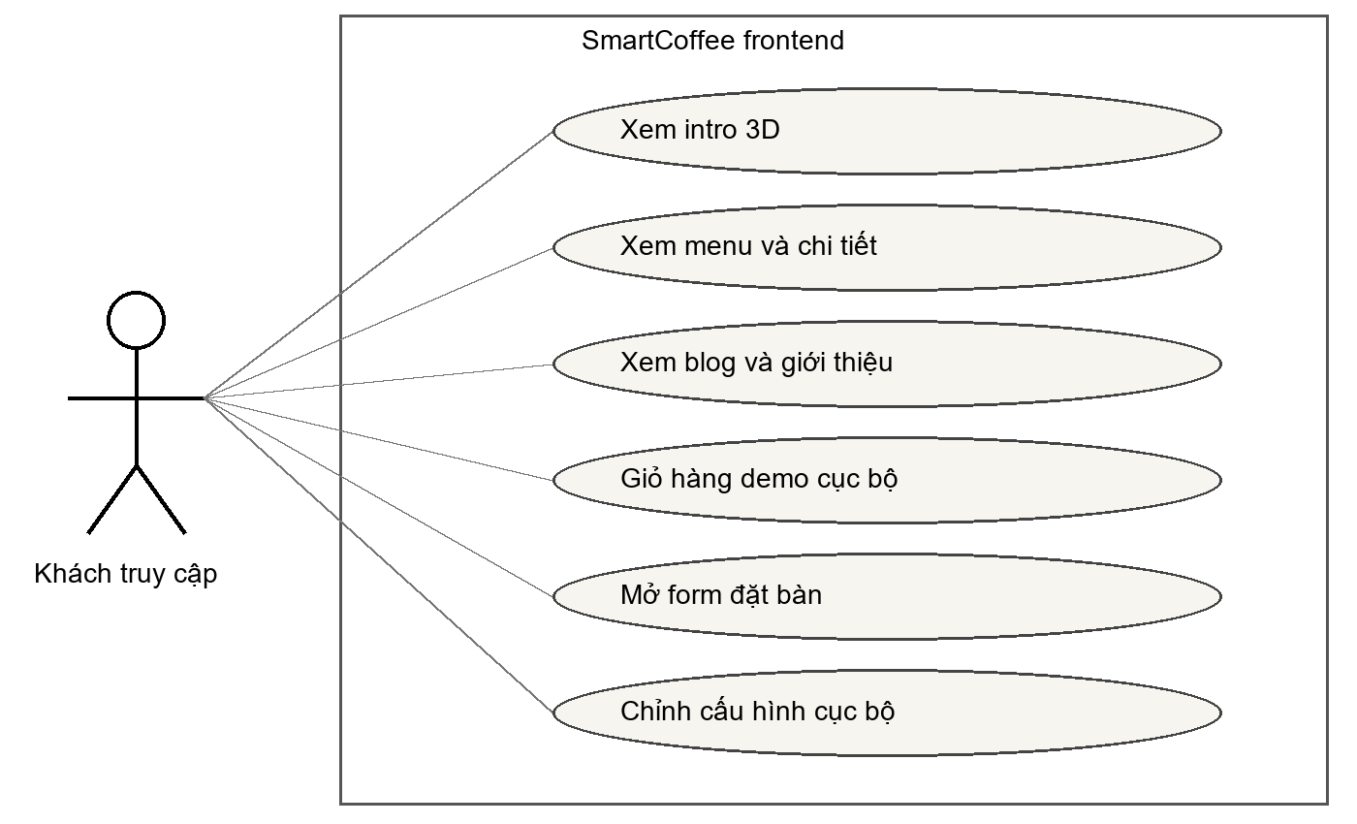
Hình 1 Use Case của phiên bản frontend hiện tại
Luồng UC01: khách mở trang gốc, chờ tải, chọn ENTER EXPERIENCE, cuộn khám phá và dùng nút đi vào trang chủ. Điều kiện là trình duyệt hỗ trợ WebGL. Kết quả là điều hướng tới /brunivo/index.html; không tạo tài khoản hoặc đơn hàng.
Luồng UC02 dự kiến: khách chọn ngày, số người và thông tin liên hệ; server kiểm tra dữ liệu và khả năng nhận bàn; hệ thống lưu reservation rồi trả mã xác nhận. Khi hết chỗ hoặc dữ liệu không hợp lệ, hệ thống cần thông báo cụ thể. Luồng này chưa được cài đặt trong bản hiện tại.

PHẦN 3 THIẾT KẾ ỨNG DỤNG

3.1 Kiến trúc đang có
Trình duyệt gửi GET hoặc HEAD tới start-smartcoffee.cjs. Server ánh xạ đường dẫn /brunivo tới thư mục website nhiều trang; các đường dẫn còn lại phục vụ intro, với HTML trong app/Views/intro và tài nguyên trong public/assets/intro. HTML tải CSS, JavaScript và tài nguyên; trạng thái demo được lưu bằng localStorage. Không có lớp model, controller PHP hoặc kết nối cơ sở dữ liệu.

3.2 Wireframe giao diện
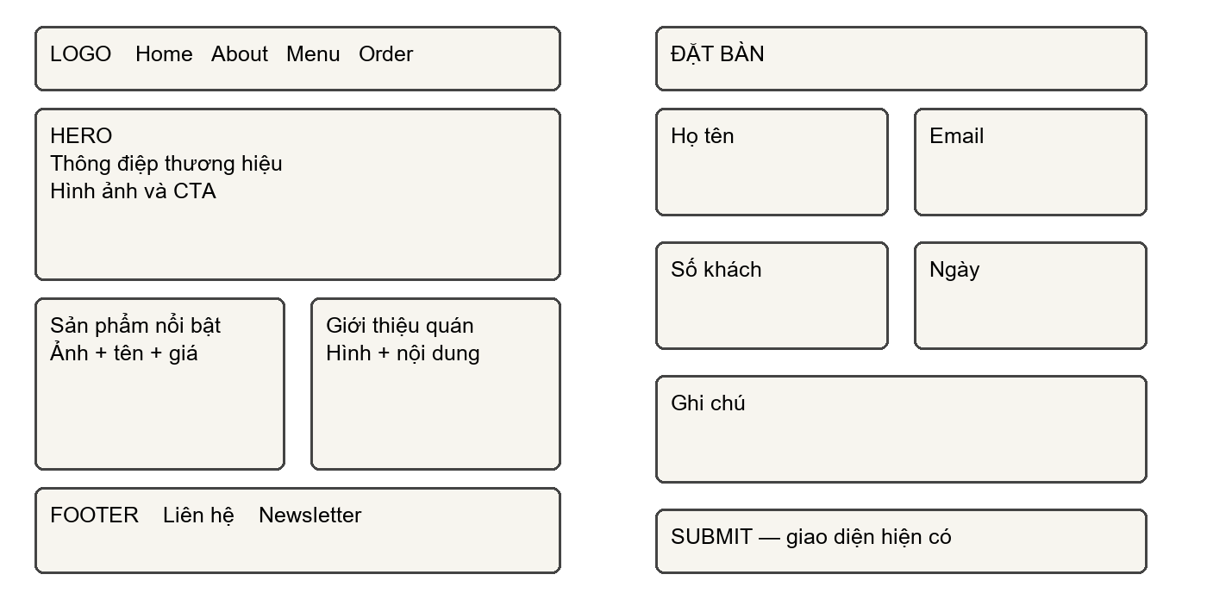
Hình 2 Wireframe tái dựng từ giao diện hiện có
Trang chủ sử dụng thanh điều hướng, khối giới thiệu lớn, hình ảnh và nội dung sản phẩm; footer chứa liên hệ và newsletter. Trang đặt bàn bố trí họ tên, email, số khách, ngày và ghi chú. Wireframe thể hiện cấu trúc thông tin của giao diện, không chứng minh các biểu mẫu đã gửi dữ liệu thành công.

3.3 Cơ sở dữ liệu đề xuất
Hình 3 là ERD của hệ thống. Nhóm đã hiện thực ERD này thành script MySQL database/smartcoffee.sql trong repository, mô tả ở cuối mục này. Khóa chính định danh từng bản ghi; khóa ngoại liên kết các thực thể. Quy tắc về sức chứa bàn và thời lượng đặt chỗ vẫn cần thống nhất lại khi viết backend.
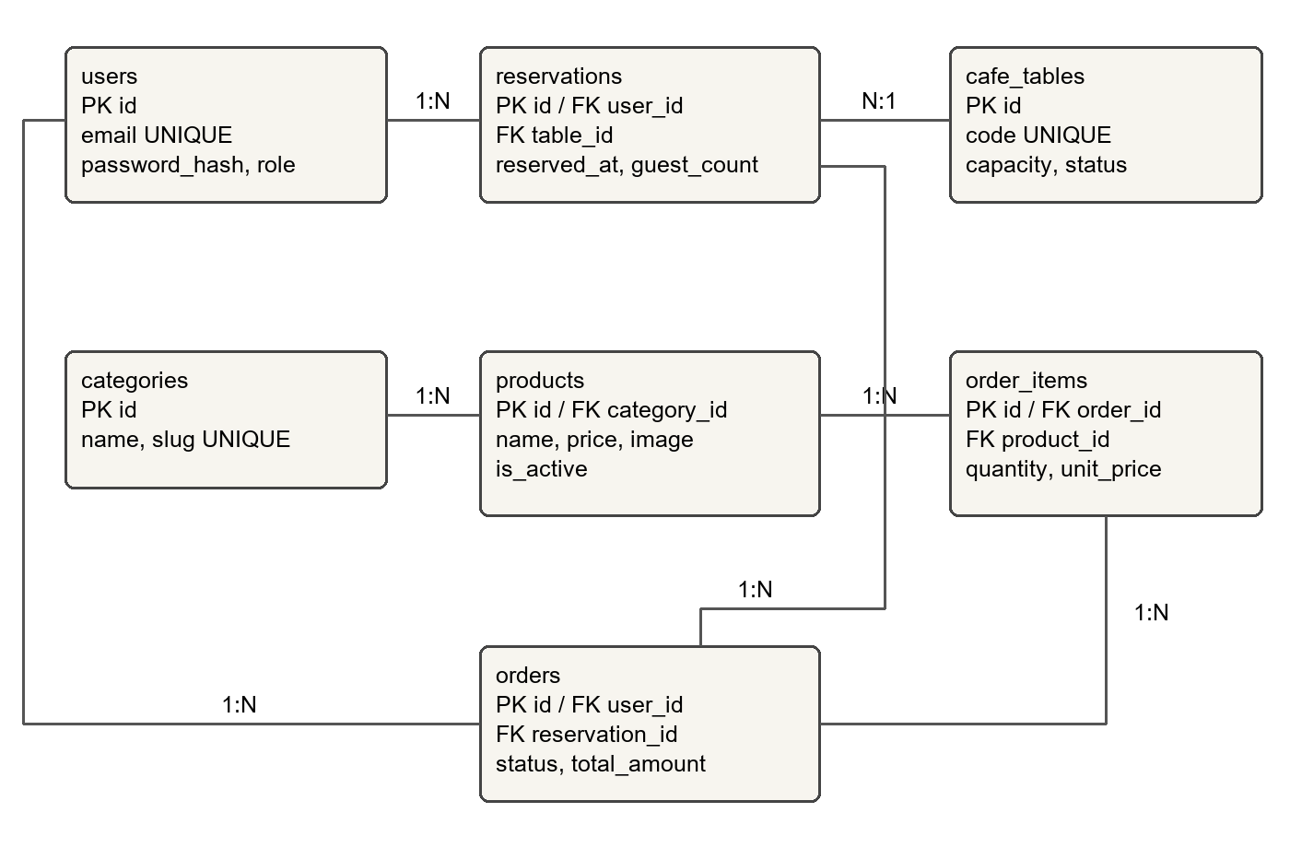
Hình 3 ERD đề xuất cho backend giai đoạn tiếp theo
Bảng 3 Quy tắc dữ liệu dự kiến
Nhóm bảng | Ràng buộc chính
users | Email duy nhất; lưu password_hash; role giới hạn quyền.
categories và products | Sản phẩm tham chiếu danh mục; giá dùng DECIMAL và không âm.
cafe_tables và reservations | Số khách > 0 và không vượt sức chứa; kiểm tra trùng khoảng thời gian.
orders và order_items | Số lượng nguyên dương; lưu đơn giá tại thời điểm mua; server tính tổng.

Các thuộc tính dữ liệu cần nguyên tử để đáp ứng 1NF. Việc tách danh mục, sản phẩm, người dùng và chi tiết đơn giúp giảm dữ liệu lặp; khi triển khai cần kiểm chứng phụ thuộc hàm và các trường dẫn xuất để đánh giá 2NF, 3NF. Tổng đơn là dữ liệu tính toán được lưu có kiểm soát, cần đồng bộ trong giao dịch.
Script cơ sở dữ liệu đã triển khai
File database/smartcoffee.sql tạo database smartcoffee (bảng mã utf8mb4, engine InnoDB) gồm 7 bảng đúng theo Hình 3: users, categories, products, cafe_tables, reservations, orders và order_items. Script dùng cho MySQL 8.0 hoặc MariaDB 10.4 (bản đi kèm XAMPP), nhập bằng phpMyAdmin hoặc lệnh mysql; cách nhập ghi trong README.
Ràng buộc đã cài trong script: khóa chính tự tăng; khóa ngoại cho mọi quan hệ trong ERD; UNIQUE cho users.email, categories.slug, products.slug, cafe_tables.code và cặp (order_id, product_id); CHECK cho giá không âm và cho số lượng, số khách, sức chứa lớn hơn 0; ENUM giới hạn vai trò người dùng và trạng thái của bàn, lượt đặt, đơn hàng.
Một số quyết định thiết kế: reservations.user_id và orders.user_id cho phép NULL để khách vãng lai vẫn đặt bàn hoặc mua mang đi, khi đó reservations lưu thêm contact_name và contact_phone; order_items.unit_price lưu giá tại thời điểm mua nên đổi giá món không làm sai đơn cũ; xóa đơn hàng thì chi tiết đơn bị xóa theo (ON DELETE CASCADE). Quy tắc số khách không vượt sức chứa và không đặt trùng giờ cần so sánh giữa nhiều bảng nên sẽ kiểm tra ở backend PHP.
Dữ liệu mẫu gồm 3 tài khoản (admin, staff, customer), 2 danh mục, 6 món theo trang menu hiện tại (giá 7,50 USD), 6 bàn, 4 lượt đặt bàn, 3 đơn hàng và 5 dòng chi tiết đơn. Cuối file có 4 truy vấn kiểm tra: thực đơn đang bán, đối chiếu total_amount với tổng chi tiết đơn, lượt đặt vượt sức chứa và món bán chạy. Cột password_hash hiện chứa giá trị tạm, chưa phải mật khẩu đã băm; giá trị thật sẽ tạo bằng hàm password_hash() của PHP khi làm chức năng đăng nhập. Website hiện chưa kết nối tới database này.

3.4 Thiết kế MVC cho giai đoạn tiếp theo
Cấu trúc dự kiến: app/Models chứa Product, Category, Reservation và User; app/Controllers xử lý yêu cầu; app/Views trình bày giao diện; core chứa Router, Controller, Model và Database; public/index.php là điểm vào; .htaccess chuyển yêu cầu về router. Cấu trúc này chưa tồn tại trong gói source hiện tại.
Ví dụ luồng đặt bàn dự kiến: Router → ReservationController → kiểm tra đầu vào → Reservation model → PDO prepared statement → MySQL → View kết quả. Controller kế thừa lớp cơ sở; thông tin kết nối được đóng gói trong Database. Không sử dụng mysqli theo quy định học phần.

PHẦN 4 THỰC HIỆN DỰ ÁN

4.1 Cấu trúc source thực tế
Đường dẫn | Vai trò
setup.bat | Kiểm tra Node.js và khởi chạy server với --open.
start-smartcoffee.cjs | Phục vụ file tĩnh, MIME, GET/HEAD, mã lỗi HTTP và cổng dự phòng.
app/Views/intro/ và public/assets/intro/ | HTML intro, bundle JavaScript/CSS và tài nguyên 3D.
app/Views/brunivo/ và public/assets/website/ | Trang chủ, about-us, menu, reservation, contact, blog và trang chi tiết.
README.md và HUONG-DAN.txt | Mô tả dự án, cài đặt, hiện trạng và giới hạn.
app/Models/, app/Controllers/ | Thư mục trống, chuẩn bị cho PHP MVC ở giai đoạn sau.
database/smartcoffee.sql | Script MySQL: 7 bảng theo ERD và dữ liệu mẫu.

Bản gốc được kiểm kê có 520 tệp, trong đó 33 HTML, 15 JavaScript, 26 CSS; tổng dung lượng khoảng 51,86 MB theo hệ thập phân. Đây là số liệu trước khi bổ sung README và báo cáo. Intro chứa bundle đã dựng sẵn; không có cấu trúc module gốc hoặc manifest để tái build ứng dụng intro trong gói này.

4.2 Intro 3D và trạng thái cục bộ
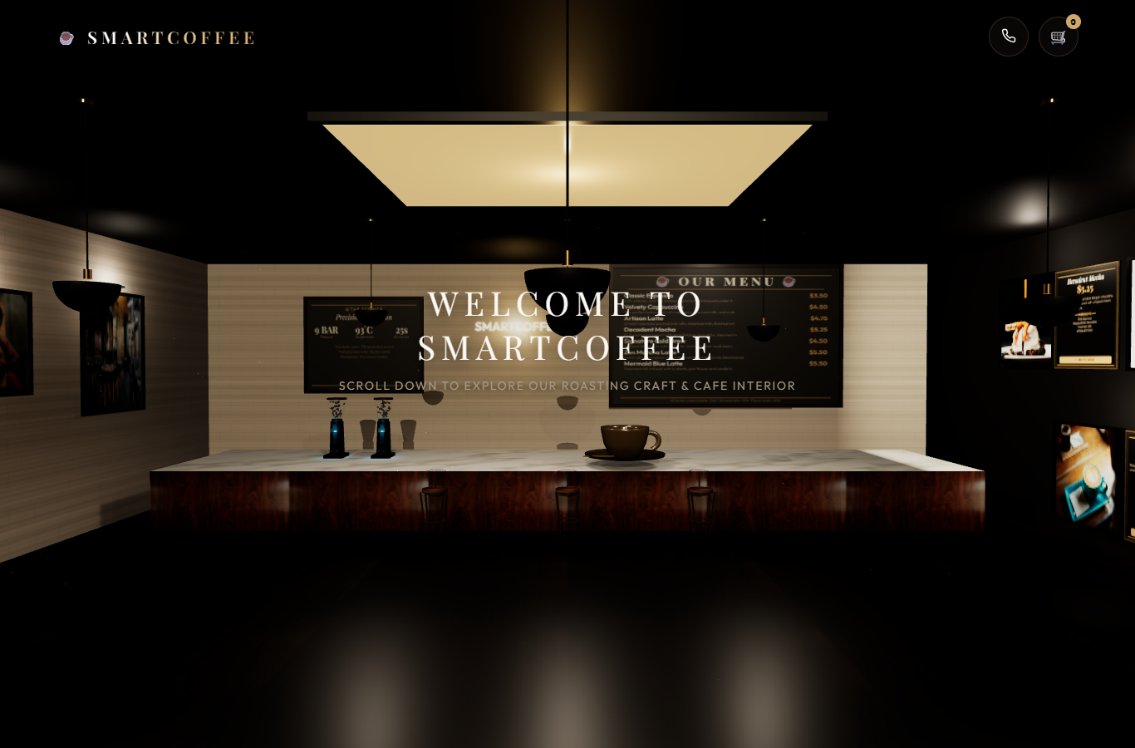
Hình 4 Intro 3D SmartCoffee khi chạy thử
Intro có canvas, màn hình tải, nút ENTER EXPERIENCE, cảnh quán và các tương tác đồ uống. Bundle sử dụng kết xuất 3D và animation cuộn. Khóa your_cafe_cart giữ dữ liệu giỏ hàng; your_cafe_editor_config giữ cấu hình chỉnh sửa tại trình duyệt. Dữ liệu này không đồng bộ giữa máy và có thể mất khi xóa dữ liệu trình duyệt.
Nút “Vào trang chủ SmartCoffee” chuyển tới website nhiều trang. Hộp “ORDER CONFIRMED” là trạng thái demo; không có bằng chứng gửi đơn tới server. Site Editor không có cơ chế xác thực và không được xem là module admin.

4.3 Website và biểu mẫu
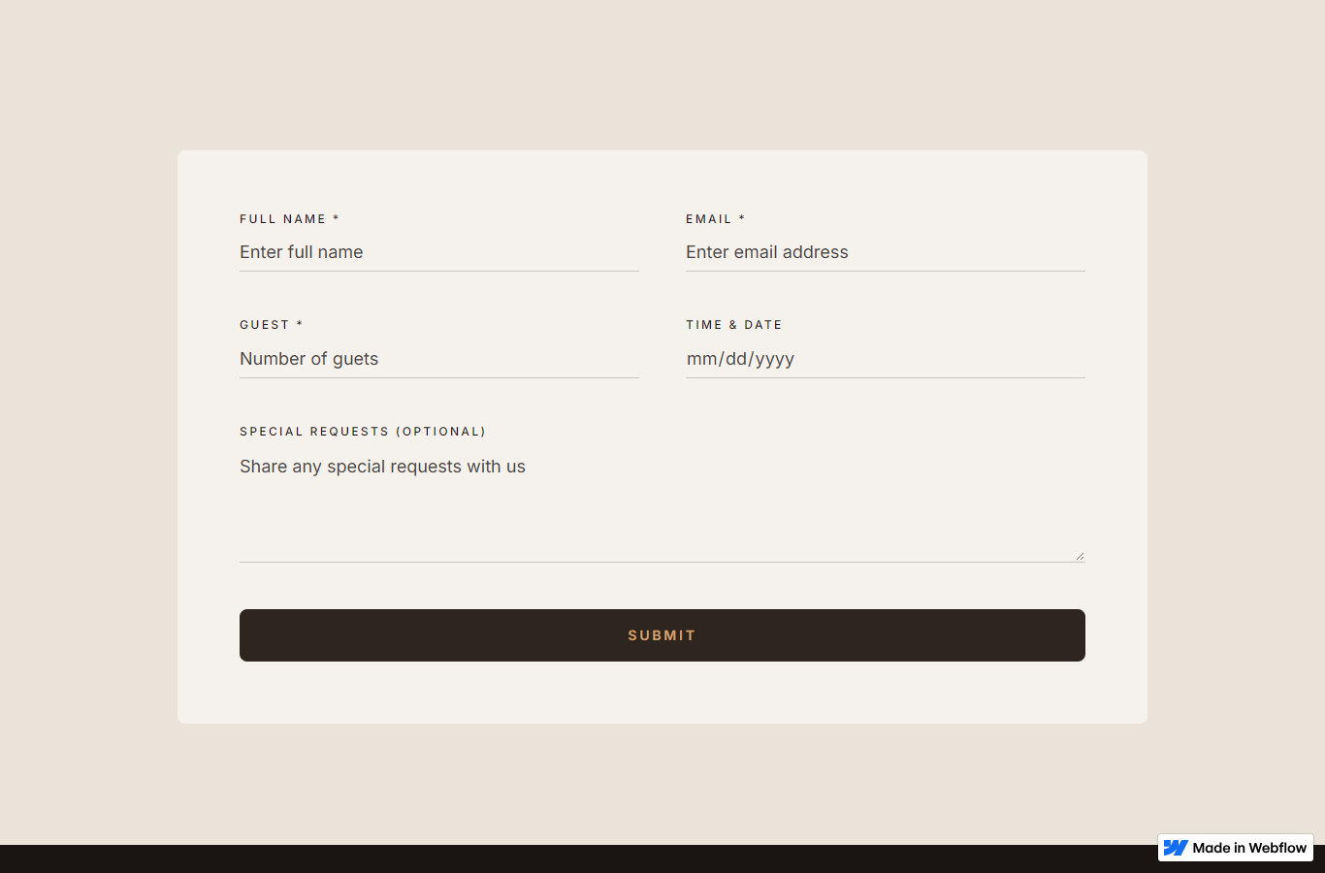
Hình 5 Giao diện form đặt bàn khi chạy thử
Các trang menu, sản phẩm, blog và giới thiệu được tổ chức dưới app/Views/brunivo, tài nguyên nằm trong public/assets/website. Form đặt bàn và liên hệ có kiểm tra required/type ở HTML, nhưng chưa có endpoint SmartCoffee xử lý lưu dữ liệu. Form đặt bàn dùng method GET; trường ngày thiếu name và số khách dùng text. Phản hồi trong intro mở ứng dụng email qua mailto, nên giao diện thông báo chưa đủ chứng minh quán đã nhận phản hồi.

4.4 Nguồn tham khảo và sử dụng AI
Gói hiện tại tích hợp giao diện Brunivo/Webflow và intro Your-Cafe-3D với tên SmartCoffee. Các tài nguyên và thư viện bên thứ ba cần giữ thông tin nguồn, điều kiện sử dụng và được nhóm giải thích đúng khi bảo vệ. Không xác định toàn bộ giao diện mẫu là sản phẩm nhóm tự thiết kế từ đầu.
Trong lần hoàn thiện tài liệu này, AI hỗ trợ đọc source, xây dựng bảng đối chiếu, đề xuất SRS/ERD và tổ chức báo cáo. Nhóm cần kiểm tra lại các kết quả, xác nhận phân công và nắm rõ luồng chương trình. Nhật ký prompt của các giai đoạn phát triển trước chưa được cung cấp, nên báo cáo không gán công cụ hoặc lịch sử làm việc cho từng thành viên.

PHẦN 5 KIỂM LỖI

5.1 Phạm vi và kết quả thực hiện
Kiểm tra ngày 13/11/2026 trên Windows: khởi chạy bản source bằng Node.js, kiểm tra HTTP và mở giao diện bằng Chromium/Edge tự động ở desktop 1366 × 900 và viewport điện thoại 390 × 844. Cổng thực tế của phiên kiểm tra là 63595 do cổng mặc định đang bận. Không gửi phản hồi hoặc thông tin đặt bàn tới dịch vụ bên ngoài.
Bảng 4 Kết quả kiểm tra thực tế
Mã | Thao tác | Kết quả
T01 | GET intro / | 200; mở được intro, nhấn ENTER EXPERIENCE và thấy cảnh 3D.
T02 | GET trang chủ, menu, liên hệ, đặt bàn | Cả 4 đường dẫn trả 200.
T03 | HEAD / | 200.
T04 | GET đường dẫn không tồn tại | 404 như dự kiến.
T05 | POST /brunivo/reservation.html | 405; server tĩnh không xử lý đặt bàn.
T06 | Đọc URL nút đi từ intro tới trang chủ | Giải quyết thành /brunivo/index.html.
T07 | Kiểm tra input ngày đặt bàn | Không có thuộc tính name.
T08 | Trang chủ ở 390 × 844 | Không thấy tràn ngang qua phép đo scrollWidth.
T09 | Nạp smartcoffee.sql và chạy các truy vấn kiểm tra | Đủ 7 bảng; tổng tiền đơn khớp chi tiết, không lượt đặt vượt sức chứa, không lỗi khóa ngoại. Đã kiểm tra trên SQLite sau khi chuyển cú pháp; cần chạy lại trên MySQL/XAMPP.

T01–T09 là các kiểm tra có bằng chứng thực hiện. Chưa kiểm thử thanh toán, CRUD, đăng nhập, PDO, SQL injection, session hoặc giao dịch vì các thành phần đó chưa tồn tại. Chưa chạy bài đo hiệu năng, rà soát accessibility toàn diện hay kiểm thử trên điện thoại thật.

5.2 Lỗi và giới hạn
Bảng 5 Lỗi và giới hạn cần xử lý
Mức | Vấn đề | Hướng xử lý
Cao | Chưa có API đặt bàn, đơn và admin; website chưa kết nối database. | Xây dựng PHP MVC/PDO kết nối database smartcoffee trước nghiệm thu nghiệp vụ.
Cao | Thông báo đặt hàng/feedback có thể gây hiểu nhầm đã gửi thành công. | Ghi rõ demo; chỉ xác nhận sau khi backend lưu thành công.
Vừa | Input ngày không có name. | Bổ sung name, ràng buộc ngày và kiểm tra server.
Vừa | Số khách là text, chưa có quy tắc số dương/sức chứa. | Dùng number và validation server.
Vừa | Chỉnh sửa/giỏ hàng chỉ lưu localStorage. | Tách demo, bổ sung dữ liệu server và phân quyền.

5.3 Kế hoạch kiểm thử tiếp theo
Sau khi có backend, kiểm tra số khách âm/0/quá sức chứa, ngày trong quá khứ, đặt trùng bàn, email sai và yêu cầu thiếu dữ liệu. Kiểm tra phân quyền ở từng route admin, token CSRF, escaping nội dung và prepared statements. Dùng cơ sở dữ liệu thử nghiệm, kiểm tra dữ liệu trước/sau và ghi nhận kết quả thực tế cho từng ca; không đánh dấu đạt chỉ vì đã viết test case.

PHẦN 6 ĐÓNG GÓI VÀ TRIỂN KHAI

6.1 Hướng dẫn cài đặt phiên bản hiện tại
Bước 1: cài Node.js LTS và trình duyệt hỗ trợ WebGL. Tải repository hoặc ZIP rồi giải nén đầy đủ. Giữ nguyên vị trí các thư mục public để các tài nguyên và đường dẫn tương đối hoạt động.
Bước 2: trên Windows bấm setup.bat. Có thể dùng terminal tại thư mục dự án và chạy lệnh node start-smartcoffee.cjs. Gói dùng module có sẵn của Node nên không yêu cầu npm install.
Bước 3: mở địa chỉ server in ra. Mặc định http://127.0.0.1:4178/; khi cổng bận, chương trình chọn cổng trống. Chọn ENTER EXPERIENCE và cuộn qua intro, hoặc mở /brunivo/index.html trên cùng host để đi thẳng vào website.
Bước 4: giữ terminal mở trong lúc demo. Dừng bằng Ctrl+C. Không mở trực tiếp file HTML bằng file://. Nếu thiếu tài nguyên, kiểm tra đã giải nén đầy đủ và không thay đổi cấu trúc thư mục.

6.2 GitHub và hồ sơ nộp bài
Repository: https://github.com/TuanDev007/SmartCoffee
Repository được thiết lập công khai để phục vụ nộp bài. README mô tả chức năng hiện tại, cách chạy và phần còn thiếu. Báo cáo DOCX/PDF được đặt trong thư mục docs. Link repository là nơi lưu source, chưa phải website được triển khai trên hosting.
Database: script database/smartcoffee.sql trong repository, cách nhập ghi trong README. Tài khoản demo: chưa có xác thực nên không có tài khoản admin hoặc khách demo. Người xem mở bản frontend mà không cần đăng nhập. Không tạo tài khoản giả để điền vào hồ sơ nộp bài.

6.3 Phương án hosting cho phiên bản hoàn chỉnh
Sau khi hoàn thành backend, chọn hosting có PHP và MySQL phù hợp, đặt document root vào public, cấu hình rewrite cho index.php, đưa cấu hình database ra khỏi mã công khai và nhập SQL. Sau đó kiểm tra HTTPS, quyền ghi, các route, dữ liệu demo, đăng nhập admin và khả năng đặt bàn từ thiết bị bên ngoài. Đây là quy trình dự kiến; hiện chưa có Live URL được xác nhận.

PHẦN 7 KẾT LUẬN

7.1 Kết quả đạt được
SmartCoffee giai đoạn 1 đã có trải nghiệm frontend 3D, bộ trang thông tin quán và thực đơn, form đặt bàn/liên hệ, giỏ hàng demo cục bộ, cách chạy trên Windows và script MySQL theo ERD có dữ liệu mẫu. Bộ tài liệu bổ sung đặc tả, sơ đồ hiện trạng, thiết kế dữ liệu đề xuất, kết quả kiểm tra và hướng dẫn cài đặt để chuẩn bị cho các giai đoạn tiếp theo.

7.2 Hạn chế và hướng phát triển
Hạn chế quyết định là chưa triển khai backend đáp ứng chuẩn PHP OOP/MVC/PDO của môn học. Các thao tác đặt bàn, quản trị và thanh toán chưa hoàn thành nghiệp vụ. Ưu tiên tiếp theo là thống nhất quy tắc đặt bàn, kết nối website với MySQL, phát triển CRUD/xác thực, thay form demo bằng endpoint thật rồi kiểm thử và triển khai hosting.
Việc bổ sung báo cáo và GitHub hoàn thiện hồ sơ mô tả giai đoạn 1; không đồng nghĩa đã đáp ứng toàn bộ chuẩn kỹ thuật hoặc sản phẩm cuối môn. Kết luận nghiệm thu cần dựa trên chức năng chạy thật và minh chứng kiểm thử.

PHỤ LỤC ĐỐI CHIẾU YÊU CẦU NỘP BÀI
Bảng 6 Đối chiếu mục Content trong ảnh và tiêu chí kỹ thuật
Yêu cầu | Trạng thái của hồ sơ
Báo cáo DOCX và PDF | Được bổ sung cùng đợt hoàn thiện tài liệu này.
Link GitHub và source code | Repository SmartCoffee; frontend HTML/CSS/JS và server Node. Intro chứa bản bundle, chưa có source module để tái build.
Database | Có database/smartcoffee.sql: 7 bảng theo ERD và dữ liệu mẫu; website chưa kết nối.
README mô tả dự án và cài đặt | Đã bổ sung README.md, giữ HUONG-DAN.txt và setup.bat.
Tài khoản demo | Chưa có xác thực/admin nên chưa đáp ứng mục này.
PHP MVC và PHP OOP | Chưa có trong source.
PDO prepared statements | Chưa có lớp truy cập database.
Hosting và Live URL | Chưa có URL chạy online được xác nhận.

Ảnh trang nộp bài ghi hạn 13/11/2026 lúc 15:00 GMT+07. Đây là thông tin trong ảnh, không phải xác nhận hệ thống đã nhận bài hoặc gia hạn. Người nộp cần đính kèm DOCX/PDF, link GitHub và kiểm tra nhật ký nộp bài trên hệ thống.

TÀI LIỆU THAM KHẢO
[1] FPT Polytechnic. Guide.pdf, WEB212 – Hướng dẫn thực hiện assignment, 4 trang. Nguồn quy định kiến trúc, sản phẩm và định dạng báo cáo.
[2] Project document.doc. Mẫu báo cáo dự án 1: bố cục bìa, mục lục, 7 phần, phụ lục và tài liệu tham khảo.
[3] SmartCoffee-Full-20261113. Gói source ngày 13/11/2026: HUONG-DAN.txt, start-smartcoffee.cjs, public/Your-Cafe-3D và public/brunivo. Repository: https://github.com/TuanDev007/SmartCoffee.
[4] Ảnh trang “Nộp báo cáo GĐ1” do nhóm cung cấp. Nội dung yêu cầu báo cáo DOCX/PDF và GitHub có source, database, README, tài khoản demo.
[5] Thông tin nguồn giao diện trong app/Views/brunivo/template-info/licenses.html và các chú thích/thông tin tác giả được giữ trong gói frontend.

